**POSICIÓN**

**Posición IDEAL vs. Cirujano**

La medición IDEAL SOBREestima la posición de la herida real. Se aprecia que con los cuatro médicos el resultado de la medición indica que la herida comienza más delante de lo que realmente es.

El médico 3 suele tener la mayoría de sus mediciones (95.4022988505747%) en la posición que indica la 1:00 (0.523598775598299 radianes)

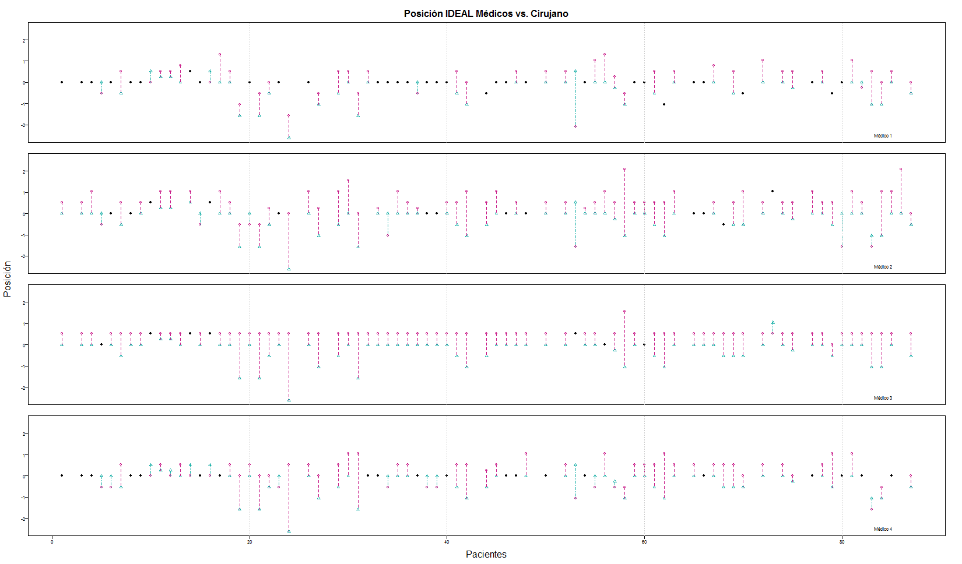

**Posición SOC vs Cirujano**

La medición SOC SOBREestima la posición de la herida real. Se aprecia que con los cuatro médicos el resultado de la medición indica que la herida comienza más delante de lo que realmente es.

El médico 3 suele tener la mayoría de sus mediciones (*poner aquí el %*) en la posición que indica la 1:00 (0.523598775598299 radianes)

En el Médico 4 no es tan claro que se sobreestime. (*Hay que contar*)

*\*Puedo hacer una gráfica o tabla que indique las veces que es igual, las veces que sobreestima y las veces que subestima. Esto para cada medición en cada médico.*

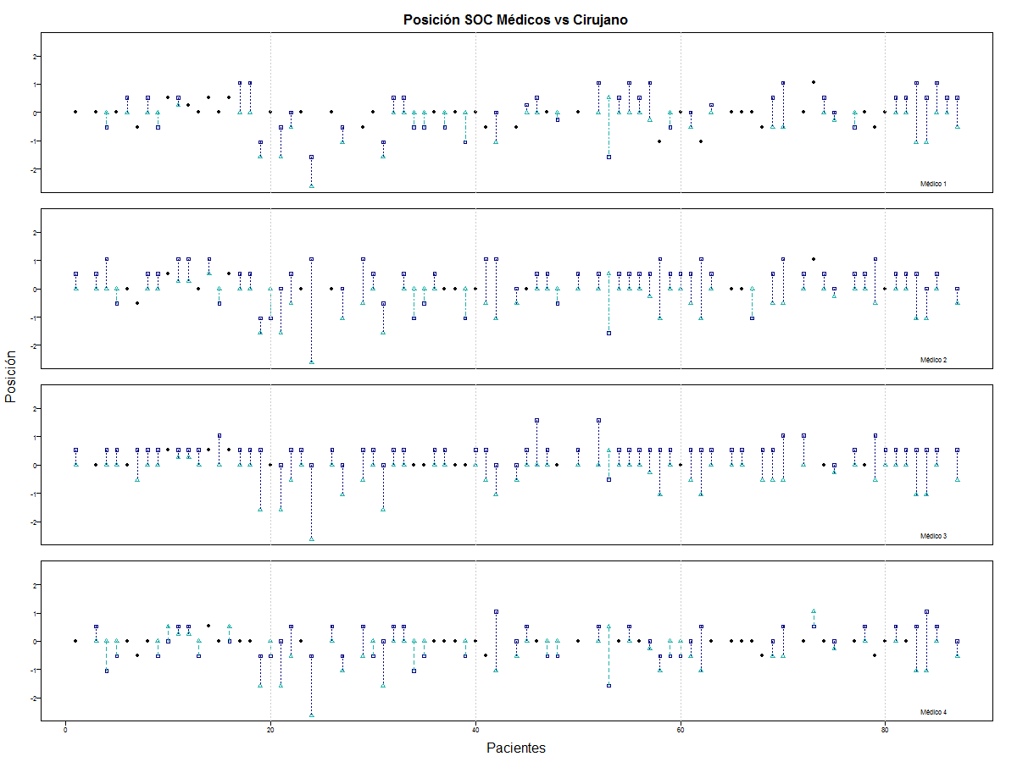

**Posición IDEAL vs SOC**

En esta gráfica se hace la comparación entre los dos métodos. No se puede decir cuál sobre o sub estima ya que no se compara con el cirujano, pero se puede apreciar cuántas veces coinciden en el diagnóstico.

*\*Contar y hacer gráfica o tabla*

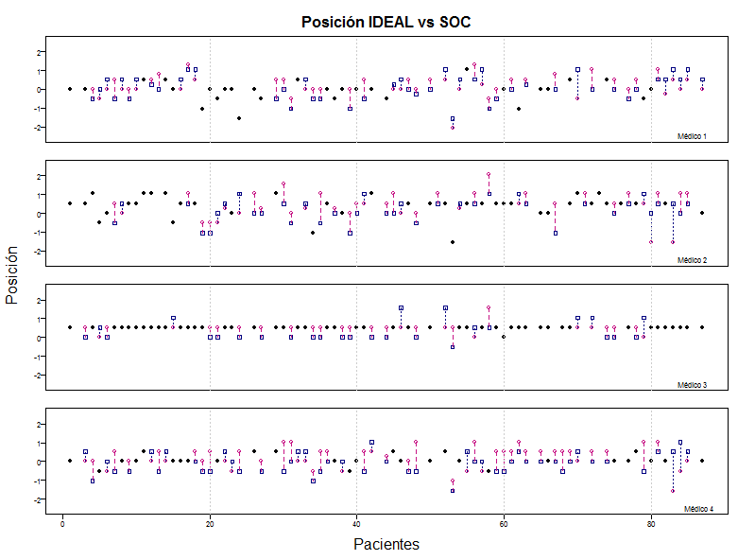

**EXTENSIÓN**

**Extensión IDEAL vs Cirujano**

En estas gráficas, cuando la extensión esta en 0 es porque los datos indican que es puntual, es decir, solo se tiene como dato una hora, no un rango de horas. Por ejemplo, en lugar de tener 2:30 a 3:00, se tiene solamente 2:30; por esta razón, la posición se encuentra a las 2:30 (*equivalente en radianes*), pero la extensión se ubica en 0 radianes.

Se aprecia en las gráficas que el método Ideal SUBestima la extensión real de la herida. En el Médico 3, se va claramente esto.

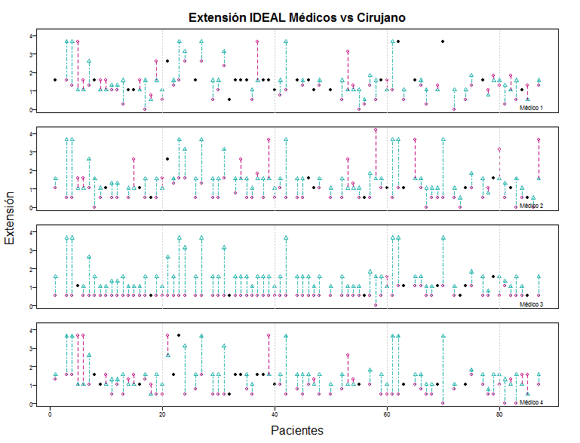

**Extensión SOC vs Cirujano**

En general, el método SOC también SUBestima la extensión de la herida. De nuevo, el Médico 3 resulta ser el ejemplo más obvio.

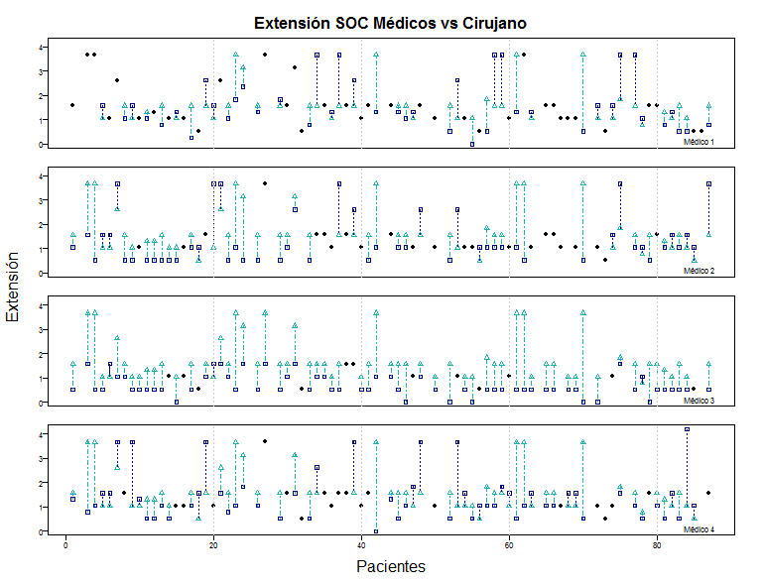

**Extensión IDEAL vs SOC**

En esta serie de gráficas se compara la medición de la extensión de la herida por los dos métodos. No existe una gran coincidencia, *parece* que el método SOC suele “agrandar” la extensión de la herida comparado con el método IDEAL.

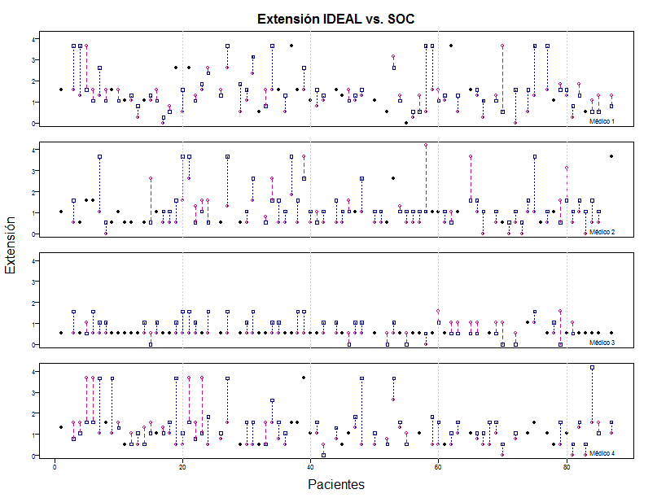

**POSICIÓN POR PACIENTES**

En la siguiente serie de gráficas se hace una comparación por paciente de diagnósticos por médico, usando ambos métodos, y del diagnóstico final del cirujano. En total son 87 gráficas, una por paciente. Se analiza la posición de la herida, es decir, dónde comienza.

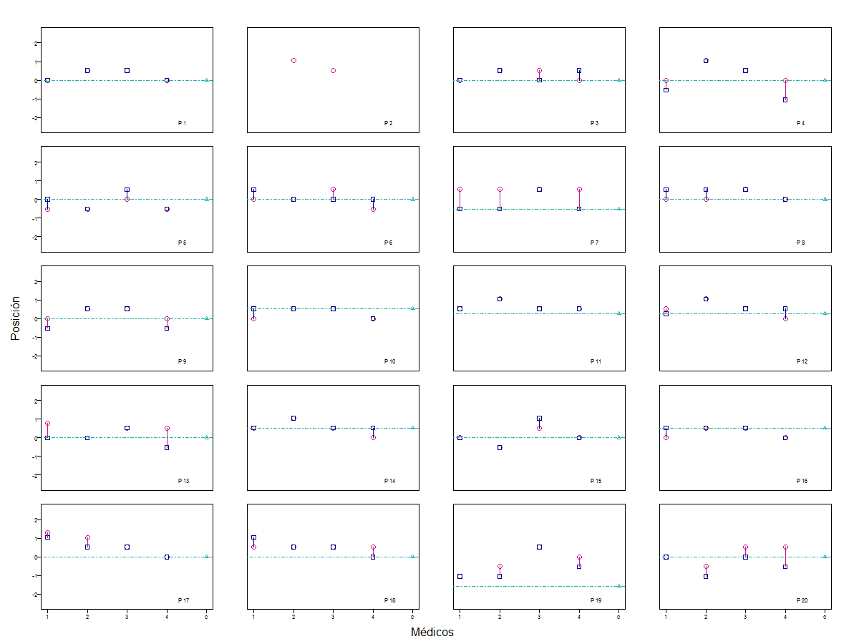

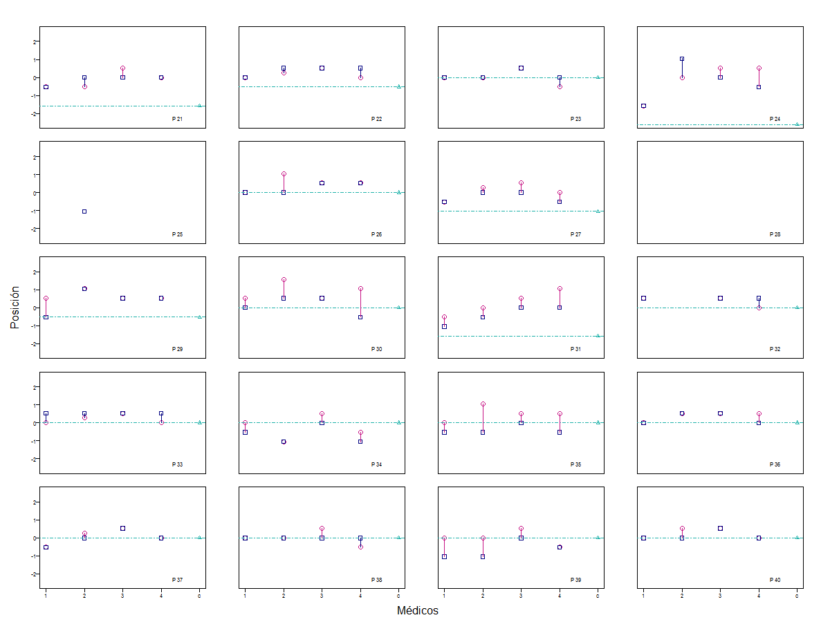

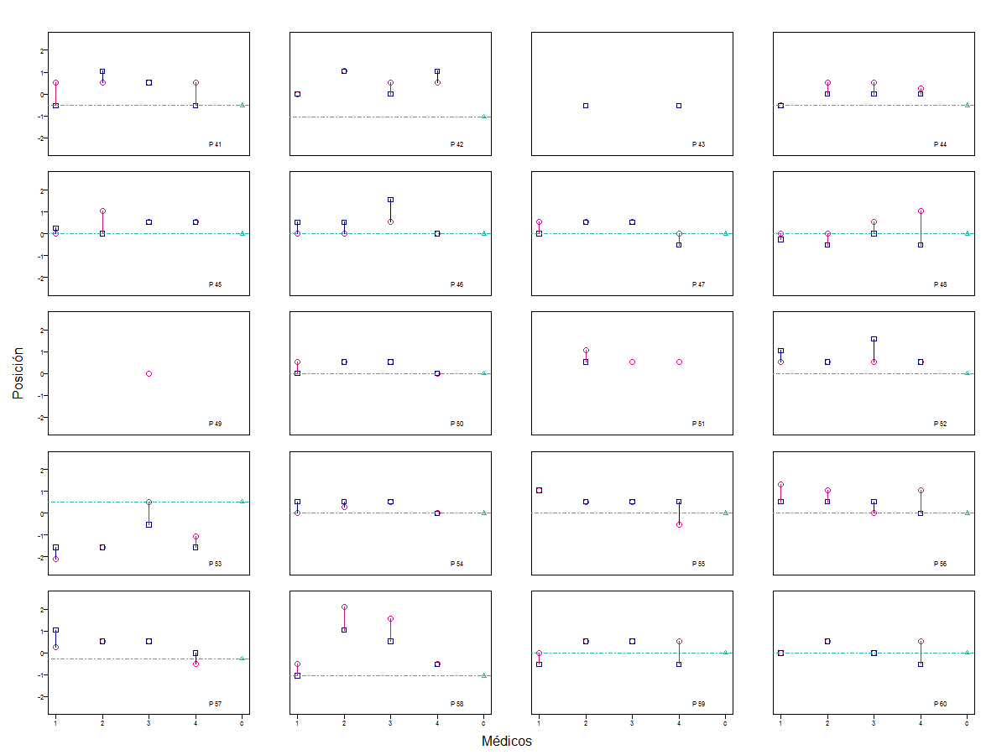

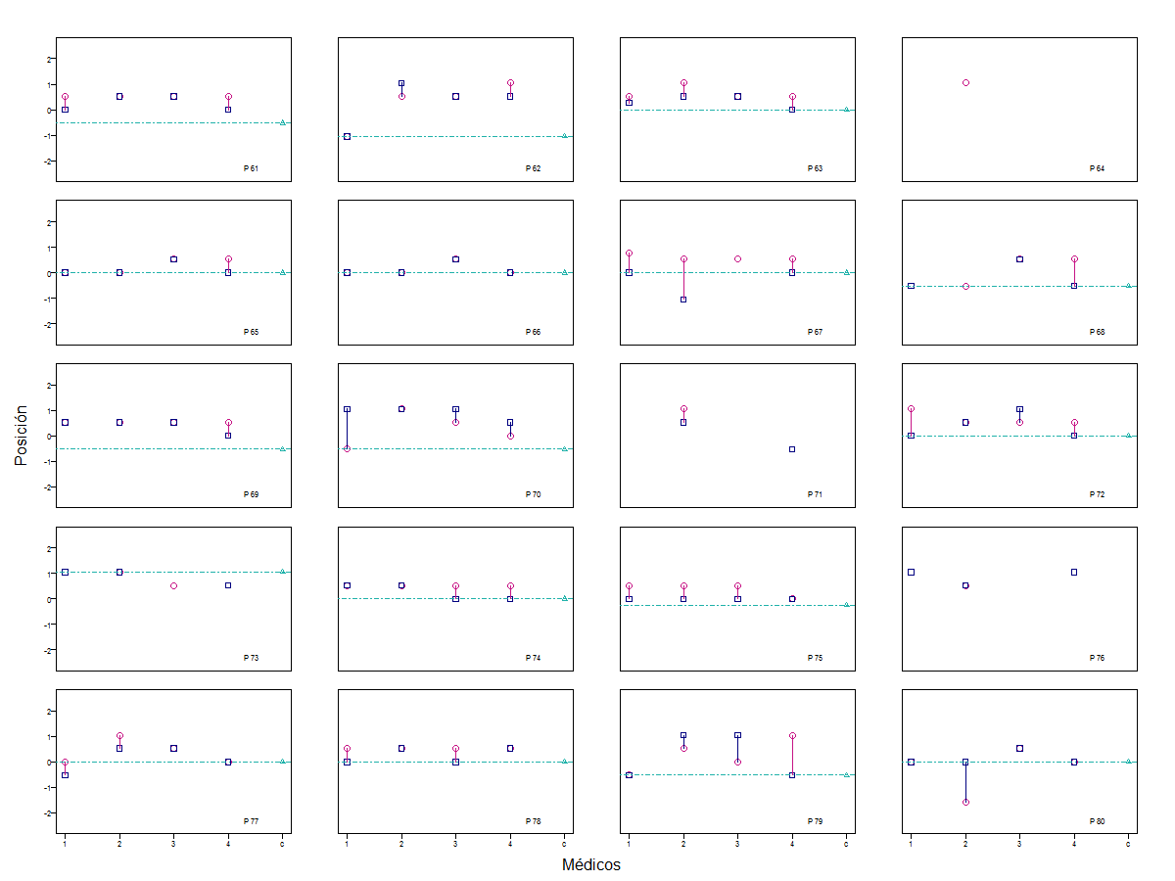

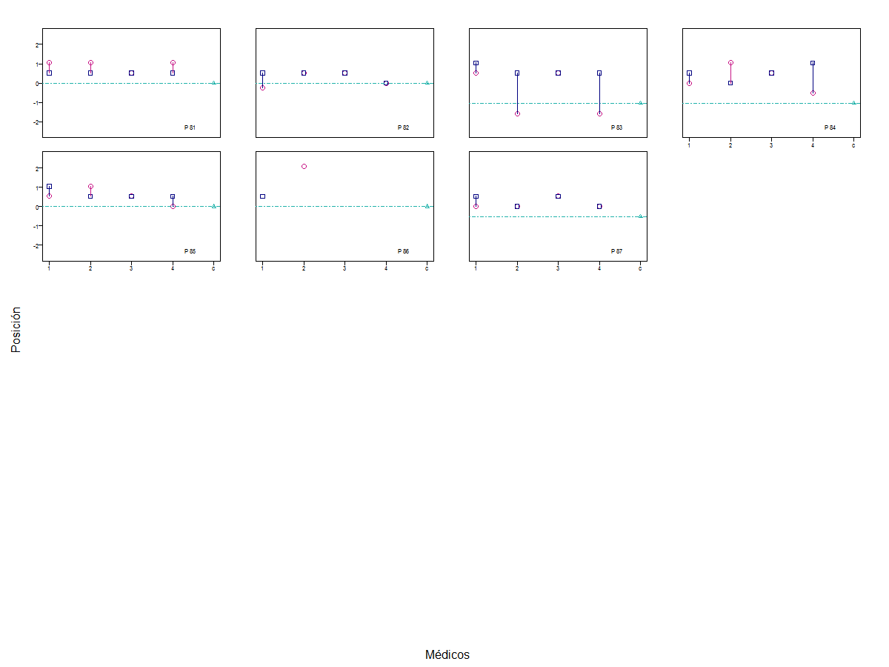

**EXTENSIÓN POR PACIENTE**

En la siguiente serie de gráficas se hace una comparación por paciente de diagnósticos por médico, usando ambos métodos, y del diagnóstico final del cirujano. En total son 87 gráficas, una por paciente. Se analiza la extensión de la herida.

